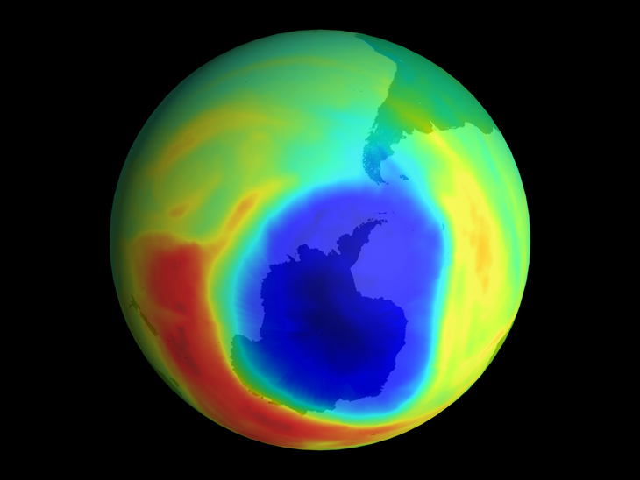
Международный день защиты озонового слоя
http://www.unep.org/ozonaction/Events/OzoneDay/tabid/6257/Default.aspx

Москва, 16 сентября 2011 г.,
Государственный политехнический колледж № 19

16 сентября 2011 года в Москве впервые будет отмечаться Международный день защиты озонового слоя. Проведение этого мероприятия приурочено к началу реализации Проекта по выводу озоноразрушающих веществ в Российской Федерации. Международный день защиты озонового слоя пройдет при поддержке Министерства природных ресурсов и экологии Российской Федерации (Минприроды России), Организации Объединенных Наций по промышленному развитию (ЮНИДО), Глобального экологического фонда (ГЭФ), Государственного политехнического колледжа № 19.

О Международном дне защиты озонового слоя
16 сентября 1987 года 36 стран подписали Монреальский протокол по веществам, разрушающим озоновый слой, – документ, согласно которому страны-участники должны поэтапно ограничить, а затем полностью прекратить производство и потребление озоноразрушающих веществ. На сегодняшний день Протокол ратифицирован 196 государствами, т.е. всеми странами, входящими в ООН. Монреальский протокол оказался самым успешным международным экологическим соглашением и в память о его подписании в 1994 году Генеральная Ассамблея ООН провозгласила 16 сентября Международным днем защиты озонового слоя (International Day for the Preservation of the Ozone Layer).

Девизом Международного дня защиты озонового слоя стали слова: «Сохрани небо: защити себя – защити озоновый слой». Этот день предлагается посвятить пропаганде деятельности, соответствующей задачам и целям Монреальского протокола.

Озоновый слой защищает Землю от губительного воздействия ультрафиолетовой солнечной радиации и его истощение нанесет непоправимый ущерб биосфере.

Проведение Международного дня защиты озонового слоя в России

Местом проведения выбрана площадка Государственного политехнического колледжа №19 (www.prof2.ru). Это практически единственное на сегодняшний день действующее государственное учебное заведение в Российской Федерации, где готовят современных специалистов по монтажу и обслуживанию систем кондиционирования, вентиляции, промышленного и торгового холода. Известно, что огромный вред озоновому слою Земли наносят вещества, находящиеся именно в бытовых и промышленных холодильных системах (выводимые из обращения гидрохлорфторуглероды – ГХФУ и ранее выведенные хлорфторуглероды – ХФУ). Выполнение Российской Федерацией международных обязательств по поэтапному прекращению потребления озоноразрушающих веществ невозможно без создания системы аттестации специалистов, работающих с этими веществами, а также без обучения их экологическим методам работы. Уникальный опыт подготовки специалистов колледжа планируется распространить на другие учебные заведения.

Программа проведения Международного дня защиты озонового слоя включает:
- Представление информации об охране озонового слоя Земли и об участии Российской Федерации в Венской конвенции об охране озонового слоя и Монреальском протоколе по веществам, разрушающим озоновый слой;
- Представление результатов заседания Правительства Российской Федерации 22 июня 2011 года по вопросу организации государственного регулирования оборота озоноразрушающих веществ в Российской Федерации;
- Представление европейской системы подготовки и сертификации специалистов, работающих с озоноразрушающими веществами и парниковыми газами, и предложений по созданию российской системы сертификации;
- Обучающие игры, посвященные защите озонового слоя Земли;
- Концертную программу;
- Фуршет.

Организаторы и партнеры Международного дня защиты озонового слоя:
- Минприроды России;
- ЮНИДО (Организация Объединенных Наций по промышленному развитию);
- ГЭФ (Глобальный экологический фонд);
- Государственный политехнический колледж № 19.

Почетные гости Международного дня защиты озонового слоя:
- Волосатова Мария Петровна, начальник отдела нормирования негативного воздействия на атмосферный воздух Минприроды России, председатель Координационного комитета Проекта ЮНИДО/ГЭФ-Минприроды России «Поэтапное сокращение потребления ГХФУ и стимулирование перехода на не содержащее ГФУ энергоэффективное холодильное и климатическое оборудование в Российской Федерации посредством передачи технологий»;
- Целиков Василий Нифантьевич, национальный эксперт ЮНИДО, советник дирекции ФГУП "Федеральный центр геоэкологических систем", действительный член Международной академии холода, лауреат премии Правительства Российской Федерации в области науки и техники, экс-президент Бюро Венской конвенции об охране озонового слоя, экс-президент Бюро Монреальского протокола по веществам, разрушающим озоновый слой;
- Ходас Игорь Сальянсович, директор Государственного политехнического Колледжа № 19;
- Стефан Верстаппен, директор по развитию компании Daikin Europe в России.

Участники Международного дня защиты озонового слоя: учащиеся колледжа № 19, их родители, представители образовательной отрасли, специалисты и руководители предприятий холодильной и климатической индустрии, представители федеральных органов исполнительной власти.

